Họ tên: Lê Quốc Huy
Mã sinh viên: 2305HTTB011
Câu 1: Trình bày quy trình tác nghiệp và phân tích luồng công việc? Nhận diện phân tích và phát hiện điểm nghẽn trong quy trình?
Trong quản trị hiện đại, hệ thống thông tin tác nghiệp (Operational Information Systems - OIS) đóng vai trò là hạ tầng thần kinh cốt lõi phản ánh chính xác sức khỏe và hiệu năng vận hành của mọi cơ quan, tổ chức và doanh nghiệp. Quy trình tác nghiệp và phân tích luồng công việc không phải là bài toán riêng lẻ của một phòng ban hay một lĩnh vực hẹp, mà là phương pháp luận mang tính quy luật chung áp dụng xuyên suốt cho mọi ngành nghề: từ hoạt động sản xuất kinh doanh, thương mại, dịch vụ, tài chính - ngân hàng, đến các cơ quan quản lý hành chính sự nghiệp.
Bản chất của mọi tổ chức là chuỗi tương tác liên phòng ban nhằm biến các nguồn lực đầu vào thành các kết quả đầu ra có giá trị. Tuy nhiên, khi chuyển đổi số từ nền tảng văn thư giấy tờ sang môi trường số, nếu không có tư duy phân tích luồng công việc và tái cấu trúc hệ thống một cách khoa học, tổ chức sẽ chỉ đơn thuần số hóa sự lãng phí và chuyển các điểm nghẽn vật lý sang các điểm nghẽn kỹ thuật số phức tạp hơn.
1.1. Thiết kế và mô tả quy trình tác nghiệp thực tế
Để làm sáng tỏ phương pháp luận thiết kế quy trình tác nghiệp, quy trình mua sắm và thanh toán vật tư trang thiết bị được lựa chọn như một tình huống nghiên cứu (case study) điển hình và phổ quát nhất. Quy trình này phản ánh chân thực mối quan hệ tương tác phức tạp giữa nhu cầu nghiệp vụ cơ sở, chức năng đàm phán thương mại của khối cung ứng, hàng rào kiểm soát ngân sách của khối tài chính và quyền hạn định đoạt của ban lãnh đạo. Khi chuyển đổi từ hồ sơ giấy tờ sang nền tảng số, quy trình này không đơn thuần là số hóa các biểu mẫu mà là việc tái cấu trúc các trạm kiểm soát nhằm đảm bảo tính minh bạch và tốc độ vận hành.
Mắt xích đầu tiên bắt đầu từ Đơn vị yêu cầu. Khi phát sinh nhu cầu vật tư hoặc dịch vụ phục vụ công việc, nhân sự phụ trách tiến hành khởi tạo phiếu đề xuất mua sắm trên cổng tác nghiệp điện tử. Hồ sơ khởi tạo bắt buộc phải đính kèm bảng đặc tả kỹ thuật, khối lượng dự kiến và lý do phục vụ sản xuất kinh doanh. Trưởng bộ phận của đơn vị này đóng vai trò người gác cổng đầu tiên, có trách nhiệm rà soát tính cần thiết của nhu cầu trước khi ký duyệt điện tử để đẩy hồ sơ sang Bộ phận Cung ứng.
Tại Bộ phận Cung ứng, chuyên viên phụ trách tiếp nhận hồ sơ số, tiến hành phân loại danh mục và khảo sát thị trường để lập bảng chào giá từ ít nhất ba nhà cung cấp đạt chuẩn. Kết quả khảo sát cùng bảng so sánh chi phí, năng lực nhà thầu và đề xuất phương án lựa chọn được lập thành hồ sơ thương thảo điện tử. Mắt xích này đòi hỏi tính tương tác cao giữa dữ liệu nội bộ và thông tin thị trường bên ngoài, chuyển giao trực tiếp dữ liệu báo giá sang Bộ phận Tài chính - Kế toán.
Bộ phận Tài chính - Kế toán giữ vai trò thẩm tra tính hợp lệ về mặt tài chính. Chuyên viên kiểm soát ngân sách sẽ đối chiếu chi phí phát sinh với hạn mức ngân sách còn lại của phòng ban yêu cầu trong năm tài chính. Nếu khoản chi nằm trong hạn mức và đúng định mức tiêu chuẩn, kế toán trưởng ký duyệt xác nhận nguồn vốn. Ngược lại, nếu vượt hạn mức hoặc sai lệch danh mục hạch toán, hồ sơ sẽ lập tức bị chặn và gửi trả kèm lý do từ chối cụ thể.
Sau khi hoàn tất thẩm tra tài chính, hồ sơ được tự động chuyển lên Ban Giám đốc hoặc người được ủy quyền phê duyệt chi tiêu căn cứ theo hạn mức phân quyền tài chính đã cài đặt sẵn trong hệ thống. Lãnh đạo ra quyết định phê chuẩn, yêu cầu giải trình thêm hoặc bác bỏ hồ sơ thông qua chữ ký số. Khi có quyết định phê chuẩn, Bộ phận Cung ứng lập đơn đặt hàng hoặc hợp đồng điện tử với nhà cung cấp.
Mắt xích kết thúc quy trình là công tác tiếp nhận, nghiệm thu và thanh quyết toán. Khi hàng hóa về đến đơn vị, Hội đồng nghiệm thu gồm đại diện Đơn vị yêu cầu, Bộ phận Quản lý kho và Cung ứng tiến hành kiểm định thực tế, ký biên bản nghiệm thu điện tử trên hệ thống. Dữ liệu nhập kho được tự động ghi nhận vào hệ thống kế toán. Bộ phận Kế toán kiểm tra bộ chứng từ số gồm hợp đồng, biên bản bàn giao, phiếu nhập kho và hóa đơn điện tử để thực hiện lệnh chuyển khoản thanh toán cho nhà cung cấp, khép lại toàn bộ vòng đời tác nghiệp.
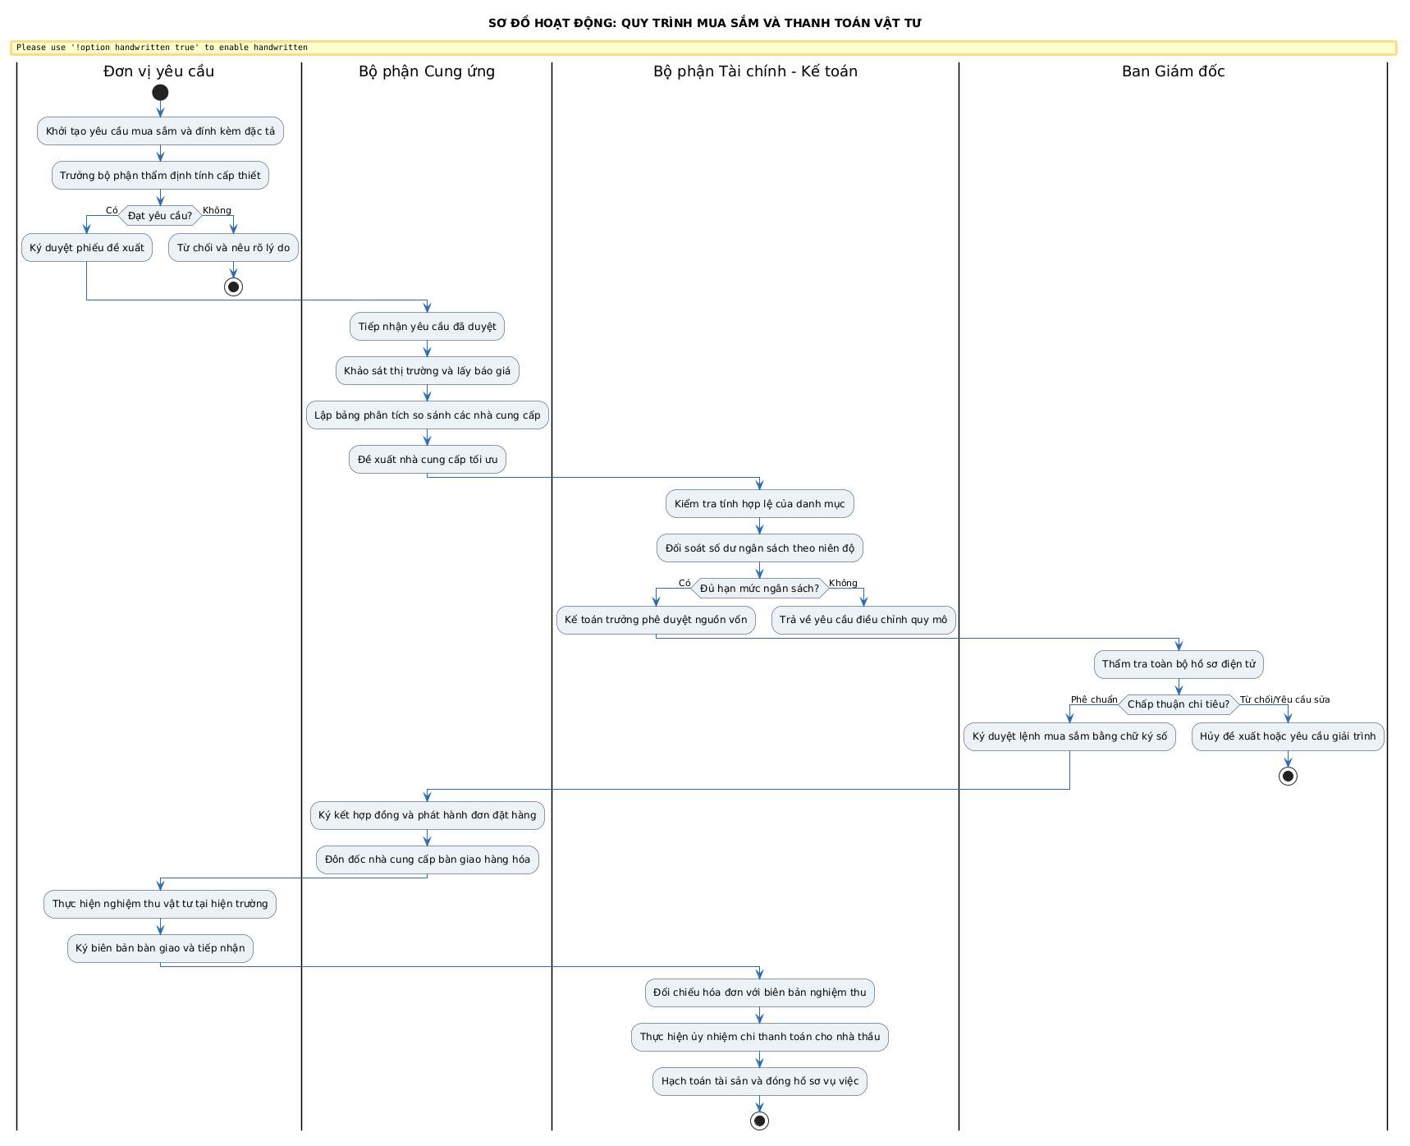
Hình 1.1: Sơ đồ hoạt động chuẩn hóa quy trình tác nghiệp mua sắm và thanh toán vật tư
1.2. Phân tích luồng công việc và đánh giá hiện trạng
Bản chất của luồng công việc trong mọi hệ thống tác nghiệp là sự dịch chuyển liên tục của trách nhiệm xử lý thông qua ba hình thái tương tác chính, trong đó mỗi điểm chuyển giao đều tiềm ẩn nguy cơ đứt gãy thông tin nếu không được chuẩn hóa triệt để.
Sự chuyển giao giữa người với người thể hiện rõ nhất ở giai đoạn lấy ý kiến chuyên môn và làm rõ nhu cầu. Điển hình là việc Bộ phận Cung ứng phải làm việc với Đơn vị yêu cầu để xác minh các thông số kỹ thuật đặc thù của vật tư. Nếu giai đoạn này được thực hiện qua các kênh phi chính thức như tin nhắn cá nhân, điện thoại hoặc trao đổi trực tiếp không biên bản, trách nhiệm giải trình sẽ bị xóa nhòa. Một bên cho rằng mình đã giải thích rõ, bên kia lại hiểu sai quy cách dẫn đến việc mua sắm sai chủng loại, gây tranh chấp trách nhiệm khi nghiệm thu.
Sự chuyển giao giữa người với hệ thống diễn ra khi người dùng đưa dữ liệu thô vào các biểu mẫu điện tử hoặc trích xuất tài liệu từ hệ thống để xử lý ngoại tuyến. Đây là mắt xích phát sinh nhiều lỗi chủ quan nhất do con người nhập liệu sai sót, đính kèm nhầm phiên bản tài liệu hoặc cố tình bỏ qua các trường dữ liệu quan trọng nhưng không bị hệ thống bắt buộc điền. Khi hệ thống không có cơ chế kiểm tra tính hợp lệ của dữ liệu ngay tại thời điểm nhập, rác dữ liệu sẽ được đẩy sâu vào các bước xử lý tiếp theo, buộc các mắt xích sau phải tốn thời gian xử lý sự cố.
Sự chuyển giao giữa các hệ thống với nhau xảy ra khi cổng xử lý văn phòng điện tử cần đồng bộ dữ liệu sang phần mềm quản trị nguồn lực doanh nghiệp (ERP) hoặc phần mềm kế toán chuyên biệt. Hiện trạng phổ biến tại nhiều đơn vị là thiếu các giao diện lập trình ứng dụng (API) tích hợp trực tiếp. Dữ liệu phê duyệt từ cổng tiếp nhận không thể tự động đổ về sổ cái kế toán, buộc chuyên viên phải xuất dữ liệu ra bảng tính rồi nhập thủ công lại vào phần mềm tài chính. Sự thiếu đồng bộ này làm mất đi tính toàn vẹn của dữ liệu và tạo ra độ trễ thời gian rất lớn.
Bảng 1.1: So sánh ba hình thái chuyển giao luồng công việc trong hệ thống tác nghiệp
Hình thái tương tác | Vị trí xuất hiện | Điểm phát sinh rủi ro / Đứt gãy | Biểu hiện thực tế tại đơn vị | Giải pháp chuẩn hóa
Người với Người (Human-to-Human) | Lấy ý kiến chuyên môn, thẩm định kỹ thuật, thương thảo | Mất tính toàn vẹn thông tin, không lưu vết trao đổi, xóa nhòa trách nhiệm giải trình | Trao đổi qua tin nhắn cá nhân, điện thoại, hiểu sai thông số gây tranh chấp | Số hóa kênh trao đổi trên phiếu tác nghiệp, chuẩn hóa biên bản họp số
Người với Hệ thống (Human-to-System) | Nhập dữ liệu biểu mẫu, tải tệp chứng từ, ký số phê duyệt | Nhập liệu sai sót, tải nhầm phiên bản, bỏ sót trường dữ liệu bắt buộc | Phát sinh rác dữ liệu, hồ sơ thiếu giấy tờ hợp lệ bị đẩy sâu vào luồng sau | Cơ chế validation tại trường nhập liệu, OCR bóc tách chứng từ tự động
Hệ thống với Hệ thống (System-to-System) | Đồng bộ Cổng văn phòng số với phần mềm Kế toán/ERP lõi | Thiếu API liên thông, dữ liệu không nhất quán, độ trễ xử lý kéo dài | Xuất bảng tính Excel rồi nhập tay lại vào phần mềm tài chính, sai lệch số dư | Xây dựng Enterprise Service Bus (ESB) và Webhook tích hợp dữ liệu thời gian thực
Khoảng cách giữa quy trình quy định trên văn bản và thực tế vận hành luôn là bài toán nhức nhối trong quản trị. Về mặt lý thuyết, quy chế nội bộ quy định thời hạn xử lý tại mỗi mắt xích không quá hai mươi bốn giờ làm việc và mọi quyết định phải căn cứ trên hồ sơ đầy đủ. Tuy nhiên, thực tế vận hành nảy sinh hiện tượng hồ sơ bị dồn ứ cục bộ để xử lý theo đợt thay vì theo luồng thực thời.
Nhiều cấp quản lý có thói quen đi công tác hoặc né tránh trách nhiệm thường phê duyệt ngầm qua điện thoại, sau đó yêu cầu nhân viên bên dưới hợp thức hóa hồ sơ số sau khi vật tư đã được đưa vào sử dụng. Ngược lại, một số bộ phận lại áp dụng thái độ phòng thủ, liên tục yêu cầu các phòng ban khác bổ sung những giấy tờ phụ trợ không có trong quy chế nhằm trì hoãn thời gian xử lý của chính mình. Những biến thể tự phát này biến quy trình điện tử thành một lớp vỏ bọc hình thức, trong khi bản chất vận hành vẫn mang nặng tính tùy tiện của thói quen xử lý giấy tờ trước đây.
Bảng 1.2: Đối chiếu Quy trình quy định trên văn bản (Lý thuyết) và Thực tế vận hành (Hiện trạng)
Tiêu chí đối chiếu | Quy chế quy định trên văn bản (Lý thuyết) | Thực tế vận hành tại đơn vị (Hiện trạng lệch chuẩn) | Hệ quả quản trị và rủi ro
Thời hạn xử lý (SLA) | Xử lý cuốn chiếu theo luồng thực thời; mỗi mắt xích không quá 24h làm việc | Dồn ứ hồ sơ để giải quyết theo đợt vào cuối tuần/cuối tháng | Kéo dài chu kỳ hồ sơ, hàng đợi phình to, tiến độ chung bị đình trệ
Phương thức phê duyệt | Phê duyệt trực tiếp trên hệ thống số căn cứ trên chữ ký số và hồ sơ hợp lệ | Phê duyệt ngầm qua điện thoại/miệng; cho triển khai trước rồi hợp thức hóa số sau | Hồ sơ rỗng tính pháp lý, nguy cơ duyệt chi khống, khó kiểm toán trách nhiệm
Thẩm định hồ sơ đầu vào | Tiếp nhận và xử lý dựa trên danh mục biểu mẫu quy chuẩn đã ban hành | Tâm lý phòng thủ: yêu cầu bổ sung thêm giấy tờ ngoài quy định để hoãn việc | Quy trình bị phân mảnh, gây ức chế nội bộ và lãng phí thời gian trao đổi
Bản chất môi trường số | Hệ thống số hóa luồng công việc minh bạch, loại bỏ thao tác thủ công | Hệ thống số trở thành lớp vỏ bọc hình thức; bản chất vẫn thao tác giấy tờ | Đầu tư công nghệ tốn kém nhưng năng suất lao động không tăng
1.3. Nhận diện và phân tích điểm nghẽn theo từng bước trong chuỗi quy trình tác nghiệp
Điểm nghẽn (bottleneck) không xuất hiện một cách ngẫu nhiên mà là hệ quả trực tiếp từ sự kết hợp giữa thiết kế quy trình thiếu tối ưu, cơ chế phân quyền bất hợp lý và sự thiếu đồng bộ của công nghệ. Trong bất kỳ quy trình tác nghiệp nào, điểm nghẽn có thể nảy sinh ở rất nhiều công đoạn khác nhau dọc theo chuỗi giá trị.
Để nhận diện triệt để các rào cản vận hành, phương pháp phân tích đa bước được áp dụng nhằm bóc tách từng mắt xích nghiệp vụ cụ thể, từ khâu khởi tạo ban đầu cho đến công đoạn thanh quyết toán cuối cùng.
Bảng 1.3: Phân tích và nhận diện điểm nghẽn chi tiết theo từng bước trong chuỗi quy trình tác nghiệp
Bước công đoạn | Chủ thể thực hiện | Bản chất điểm nghẽn phát sinh | Triệu chứng & Thời gian trễ | Giải pháp tái cấu trúc & Số hóa
Bước 1: Khởi tạo yêu cầu & Lập đặc tả | Đơn vị yêu cầu nghiệp vụ | Đặc tả kỹ thuật mơ hồ, thiếu định mức chuẩn, thông tin đầu vào không đầy đủ | Hồ sơ bị trả về 2-3 lần; độ trễ 24 - 48 giờ để làm rõ | Cung cấp template đặc tả chuẩn hóa bắt buộc, tích hợp danh mục vật tư định danh
Bước 2: Khảo sát thị trường & Chào giá | Bộ phận Cung ứng | Quá tải năng lực chuyên viên, so sánh giá thủ công qua bảng tính cá nhân | Hàng đợi tồn đọng 48 giờ; thời gian khảo sát kéo dài 24 - 48 giờ | Xây dựng cổng e-Procurement đấu thầu trực tuyến, tự động tổng hợp báo giá
Bước 3: Thẩm tra ngân sách & Kiểm soát | Bộ phận Kế toán - Tài chính | Đối soát thủ công số dư kế toán; phân mảnh dữ liệu giữa phần mềm kế toán và e-Office | Chờ duyệt 24 giờ; nhập tay số liệu tốn 4 giờ; sai lệch mất 16 giờ giải trình | Tự động đối chiếu ngân sách thời gian thực qua API tích hợp với hệ thống ERP lõi
Bước 4: Trình phê duyệt thẩm quyền | Ban Lãnh đạo / Người duyệt chi | Phân quyền tập trung thái quá; mọi khoản chi nhỏ dồn lên đỉnh tháp quyền lực | Hồ sơ nằm chờ lãnh đạo đi công tác 72 giờ; thời gian duyệt thực tế chỉ 5 phút | Phân quyền tự chủ duyệt chi theo hạn mức rủi ro; hỗ trợ phê duyệt di động (Mobile App)
Bước 5: Ký hợp đồng & Phát hành lệnh | Bộ phận Cung ứng & Đối tác | Văn bản hóa thủ công, đàm phán qua lại bản thảo giấy, thiếu chữ ký số đối tác | Thời gian thương thảo và luân chuyển hợp đồng kéo dài 3 - 5 ngày | Áp dụng mẫu hợp đồng điện tử chuẩn, ký số từ xa qua nền tảng e-Contract
Bước 6: Giao nhận & Nghiệm thu | Đơn vị yêu cầu, Kho & Nhà cung cấp | Quy cách thực tế không khớp với mô tả ban đầu; lập biên bản nghiệm thu giấy | Chậm lập biên bản 24 - 48 giờ; tranh chấp kỹ thuật tại hiện trường | Nghiệm thu điện tử trên máy tính bảng (tablet) có ảnh chụp hiện trường và ký số
Bước 7: Đối soát chứng từ & Thanh toán | Bộ phận Kế toán & Ngân hàng | Đối chiếu cơ học giữa hóa đơn điện tử, hợp đồng giấy và phiếu kho; xuất nhập tay | Thời gian xử lý chứng từ 24 - 72 giờ; thanh toán trễ hạn đối tác | Cơ chế 3-way matching tự động (PO - Phiếu kho - Hóa đơn e-Invoice) và lệnh chi tự động
Bên cạnh việc phân tích chi tiết theo từng bước công đoạn, xét trên bình diện tổng thể, sự trì trệ của toàn bộ quy trình vận hành bắt nguồn từ ba nguyên nhân mang tính quy luật cấu trúc hệ thống:
Yếu tố thứ nhất là sự quá tải năng lực xử lý tại các điểm hội tụ kiểm soát. Bộ phận Cung ứng và Bộ phận Kiểm soát thanh toán là hai nút thắt điển hình tiếp nhận toàn bộ dòng chảy hồ sơ từ tất cả các đơn vị nghiệp vụ trong toàn tổ chức dồn về. Năng lực xử lý của các phòng ban này phụ thuộc hoàn toàn vào số lượng nhân sự thẩm định cố định. Vào các thời điểm cao điểm như cuối tháng, cuối quý hoặc cuối năm tài chính, lượng hồ sơ tăng đột biến gấp nhiều lần định mức xử lý bình thường. Hồ sơ tạo thành hàng đợi kéo dài tại bàn làm việc của chuyên viên thẩm định, biến các bộ phận này thành cái phễu thu hẹp dòng chảy của toàn bộ doanh nghiệp.
Yếu tố thứ hai nằm ở quy định phê duyệt rườm rà và cơ chế phân quyền tập trung thái quá. Thay vì trao quyền tự chủ chi tiêu cho các cấp quản lý trực tiếp theo hạn mức rủi ro chấp nhận được, quy chế vận hành thường quy định mọi khoản mục chi phí dù giá trị rất nhỏ cũng phải qua tay ba đến bốn tầng quản lý, kết thúc bằng chữ ký của Tổng Giám đốc. Lãnh đạo cấp cao bị chôn vùi trong hàng trăm tờ trình vụn vặt mỗi ngày, không đủ thời gian xem xét chi tiết nhưng vẫn giữ quyền phê duyệt tối hậu. Sự chậm trễ của một mắt xích trên đỉnh quyền lực làm tê liệt toàn bộ dây chuyền bên dưới.
Yếu tố thứ ba là độ trễ do chuyển đổi dữ liệu thủ công và phân mảnh công nghệ. Tình trạng một tổ chức vận hành đồng thời nhiều hệ thống phần mềm độc lập nhưng không có sự kết nối dữ liệu tự động buộc con người phải đóng vai trò cầu nối cơ học. Cán bộ nghiệp vụ phải tải tệp đính kèm, sao chép từng trường số liệu, đối chiếu số liệu hóa đơn điện tử với số liệu trên hợp đồng giấy đã quét. Mỗi thao tác thủ công này không chỉ tiêu tốn từ mười lăm đến ba mươi phút cho một bộ hồ sơ mà còn tiềm ẩn nguy cơ sai lệch số liệu, khiến hồ sơ bị trả đi trả lại nhiều lần giữa các phòng ban.
Bảng 1.4: So sánh ba nhóm nguyên nhân cấu trúc hệ thống gây điểm nghẽn trong luồng tác nghiệp
Nhóm nguyên nhân cấu trúc | Vị trí nút thắt điển hình | Căn nguyên bản chất | Hậu quả tác động lên hệ thống | Định hướng khắc phục
Quá tải năng lực tại điểm hội tụ kiểm soát | Bộ phận Cung ứng, Bộ phận Kiểm soát chi, Ban Kế toán | Mô hình xử lý tập trung (phễu nút thắt) phụ thuộc vào định biên nhân sự cố định | Hàng đợi kéo dài đột biến vào thời điểm cuối tháng/cuối quý; hồ sơ tắc nghẽn | Tự động hóa luồng kiểm tra định mức bằng phần mềm; chuyển sang kiểm soát sau (hậu kiểm)
Phê duyệt rườm rà & phân quyền tập trung thái quá | Cấp Ban Giám đốc, Lãnh đạo cấp cao của tổ chức | Thiếu lòng tin quản trị; không ủy quyền theo hạn mức rủi ro chấp nhận được | Lãnh đạo bị chôn vùi trong tờ trình vụn vặt; toàn bộ hệ thống tê liệt khi sếp vắng mặt | Thiết lập ma trận phân quyền ma trận (RACI); ủy quyền duyệt tự động khoản chi nhỏ
Phân mảnh công nghệ & chuyển đổi thủ công | Giao diện giữa e-Office, Hệ thống Quản trị kho và Phần mềm Kế toán/ERP | Ứng dụng phát triển rời rạc (ốc đảo thông tin); thiếu chuẩn kết nối dữ liệu | Con người làm cầu nối nhập tay số liệu; tỷ lệ sai sót cao; kéo dài thời gian xử lý | Quy hoạch kiến trúc dữ liệu dùng chung; tích hợp toàn diện thông qua Web API/ESB
Để định lượng chính xác điểm nghẽn, phương pháp phân tích hiệu suất luồng công việc cần được áp dụng dựa trên việc bóc tách dữ liệu nhật ký của hệ thống thông tin. Ba chỉ số cốt lõi phải được đo lường:
Thời gian chờ bàn giao là khoảng thời gian tính từ lúc một mắt xích hoàn thành công việc và ký chuyển đến khi người xử lý ở mắt xích kế tiếp thực sự mở hồ sơ ra để bắt đầu thao tác. Chỉ số này phản ánh độ trễ tĩnh của hàng đợi.
Thời gian xử lý thực là thời gian nhân sự thực sự tương tác, chỉnh sửa và đưa ra quyết định trên hồ sơ.
Tỷ lệ thời gian gia tăng giá trị được tính bằng cách lấy tổng thời gian xử lý thực chia cho tổng thời gian luân chuyển của toàn bộ chu kỳ hồ sơ. Trong các hệ thống vận hành yếu kém, tỷ lệ này thường dưới mười lăm phần trăm, đồng nghĩa với việc hơn tám mươi lăm phần trăm thời gian của một quy trình là thời gian hồ sơ nằm chết trong hàng đợi hoặc bị gián đoạn do chờ đợi phản hồi.
Ngoài ra, tỷ lệ trả hồ sơ để yêu cầu chỉnh sửa, bổ sung tại mỗi mắt xích là thước đo phản ánh chất lượng dữ liệu bàn giao. Nếu tỷ lệ trả lại tại một trạm kiểm soát vượt quá hai mươi phần trăm, đó chính là điểm nghẽn phát sinh do quy chuẩn đầu vào không rõ ràng, gây lãng phí năng lực vận hành của toàn bộ hệ thống.
Bảng 1.5: Hệ thống chỉ số định lượng hiệu suất luồng công việc (Workflow Metrics)
Chỉ số hiệu suất (Metric) | Công thức tính toán | Ý nghĩa quản trị vận hành | Ngưỡng cảnh báo rủi ro | Hành động can thiệp
Thời gian chờ bàn giao (Queue / Idle Time) | T_chờ = Thời điểm mở xử lý - Thời điểm nhận hồ sơ | Đo lường độ trễ tĩnh và sự ứ đọng hồ sơ trong hàng đợi tại từng bàn làm việc | > 70% tổng thời gian của một bước công đoạn | Cân bằng tải công việc tự động; gửi thông báo đôn đốc (escalation alert)
Thời gian xử lý thực (Active Processing Time) | T_thực = Tổng thời gian thao tác và ra quyết định trên hồ sơ | Đo lường năng suất lao động cá nhân và độ phức tạp của công việc nghiệp vụ | Thời gian thực vượt quá định mức SLA chuẩn > 50% | Chuẩn hóa hướng dẫn công việc (SOP); áp dụng biểu mẫu điền tự động
Tỷ lệ gia tăng giá trị (Value-Added Ratio) | VAR = (Tổng T_thực / Tổng chu kỳ quy trình) * 100% | Phản ánh tỷ trọng thời gian thực sự sinh ra giá trị so với thời gian lãng phí | VAR < 15% (Hơn 85% thời gian hồ sơ nằm chết vô ích) | Cắt giảm các trạm kiểm soát trung gian; chuyển xử lý tuần tự sang song song
Tỷ lệ trả hồ sơ (Rework / Rejection Rate) | RR = (Số lần hồ sơ bị trả về / Tổng lượt hồ sơ) * 100% | Phản ánh chất lượng chuẩn bị dữ liệu đầu vào và tính rõ ràng của quy chế | Tỷ lệ trả về > 20% tại bất kỳ mắt xích nào | Xem xét lại quy chuẩn hồ sơ đầu vào; thiết lập cơ chế kiểm tra tính hợp lệ trước khi gửi
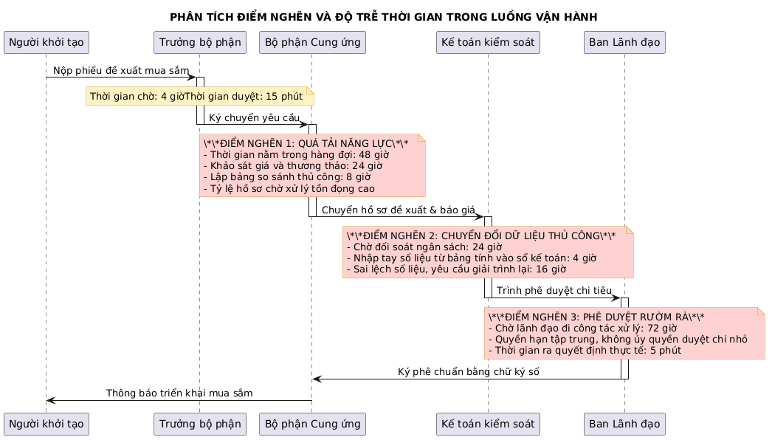
Hình 1.2: Sơ đồ tuần tự phân tích điểm nghẽn và độ trễ thời gian trong luồng vận hành

Câu 2: Trình bày các nguy cơ mất an toàn thông tin trong xử lý tác nghiệp điện tử; phương pháp bảo vệ dữ liệu cá nhân và dữ liệu trong mô hình tác nghiệp điện tử
Chuyển đổi các hoạt động nghiệp vụ sang môi trường số giúp tối ưu hóa hiệu suất nhưng đồng thời cũng mở rộng bề mặt tấn công và làm tăng mức độ tổn thương của hệ thống thông tin. Các mối đe dọa không chỉ đến từ bên ngoài mà phần lớn bắt nguồn từ sự lỏng lẻo trong cấu trúc kiểm soát nội bộ. Việc bảo vệ an toàn thông tin tác nghiệp không phải là một giải pháp kỹ thuật đơn lẻ, mà là một chiến lược quản trị tổng thể kết hợp chặt chẽ giữa ý thức con người và năng lực bảo vệ kỹ thuật số.
2.1. Các nguy cơ mất an toàn thông tin trong môi trường tác nghiệp điện tử
Mối đe dọa hàng đầu là lộ lọt dữ liệu từ nội bộ tổ chức. Khác với các cuộc tấn công phá hoại từ tin tặc, hành vi làm lộ dữ liệu nội bộ thường diễn ra âm thầm thông qua những người dùng được cấp quyền truy cập hợp pháp. Cán bộ nghiệp vụ vì động cơ vụ lợi cá nhân hoặc do bất cẩn có thể kết xuất toàn bộ cơ sở dữ liệu khách hàng, bảng giá đấu thầu, bí mật kinh doanh hoặc công thức kỹ thuật ra các tệp tính cá nhân rồi gửi ra ngoài qua thư điện tử công cộng hoặc thiết bị lưu trữ di động. Mối đe dọa này đặc biệt nguy hiểm vì các hành vi sao chép này thường ẩn mình dưới danh nghĩa các thao tác công việc thông thường, khiến các hệ thống giám sát cơ bản không thể phát hiện.
Hiện tượng phân quyền sai lệch và tích lũy quyền hạn theo thời gian dẫn đến tình trạng người dùng sở hữu quyền vượt quá phạm vi công việc thực tế. Điều này thường xuất hiện khi nhân sự thuyên chuyển qua nhiều vị trí công tác khác nhau trong nội bộ nhưng các quyền hạn cũ không bị thu hồi triệt để. Tệ hơn nữa là tình trạng cấp quyền theo kiểu dập khuôn, cấp cho một nhân viên mới toàn bộ đặc quyền quản trị của người tiền nhiệm để thuận tiện làm việc. Khi nguyên tắc đặc quyền tối thiểu bị xem nhẹ, một tài khoản nhân viên tác nghiệp bình thường nếu bị chiếm quyền điều khiển có thể cho phép kẻ tấn công thâm nhập sâu vào các phân vùng lưu trữ nhạy cảm, chỉnh sửa số liệu kế toán hoặc xem xét thông tin nhân sự cơ mật.
Nguy cơ giả mạo danh tính trong luồng phê duyệt điện tử đe dọa trực tiếp đến tính pháp lý và tính chuẩn xác của các quyết định kinh doanh. Trong môi trường tác nghiệp số, nút bấm phê duyệt hoặc chữ ký số thay thế cho con dấu và chữ ký sống. Khi cơ chế bảo vệ danh tính chỉ dựa trên tên đăng nhập và mật khẩu tĩnh đơn giản, việc nhân viên cho mượn tài khoản, chia sẻ mật khẩu để duyệt thay khi vắng mặt, hoặc bị kẻ gian lừa đảo lấy cắp phiên đăng nhập diễn ra phổ biến. Kẻ giả mạo có thể lợi dụng tư cách của lãnh đạo để ký duyệt các lệnh thanh toán khống, thông qua các gói thầu ưu đãi cho các đơn vị sân sau mà toàn bộ hệ thống kiểm toán tự động vẫn ghi nhận đó là hành vi hợp lệ của người có thẩm quyền.
Mất mát và can thiệp dữ liệu trên đường truyền dữ liệu nội bộ hoặc qua mạng diện rộng là rủi ro hiện hữu khi các kết nối tác nghiệp không được bảo vệ bằng các giao thức an toàn. Trong xu hướng làm việc từ xa và kết nối đa chi nhánh, dữ liệu hồ sơ, mật khẩu và lệnh điều hành nếu truyền tải dưới dạng văn bản rõ ràng sẽ dễ dàng bị nghe lén, thu thập hoặc chỉnh sửa trên đường truyền bởi các kỹ thuật tấn công trung gian. Sự thiếu vắng các đường truyền ảo riêng biệt có xác thực mạnh mẽ biến mạng nội bộ thành một môi trường thiếu an toàn một khi có một thiết bị đầu cuối bị nhiễm mã độc.
Hậu quả của những nguy cơ trên đánh thẳng vào khả năng duy trì hoạt động liên tục của tổ chức. Một cơ sở dữ liệu giao dịch bị xóa hoặc bị mã hóa tống tiền sẽ làm tê liệt toàn bộ hoạt động tác nghiệp hàng ngày, gây tổn thất doanh thu trực tiếp và làm đình trệ chuỗi cung ứng. Quan trọng hơn, tính toàn vẹn của hồ sơ tác nghiệp bị phá vỡ khiến tổ chức mất khả năng chứng minh tính hợp pháp của các giao dịch trước cơ quan quản lý nhà nước hoặc trước tòa án, phá hủy uy tín thương hiệu được xây dựng qua nhiều năm.
Bảng 2.1: Phân loại và so sánh 4 nguy cơ mất an toàn thông tin trong tác nghiệp điện tử
Nguy cơ an toàn thông tin | Nguồn gốc đe dọa | Cơ chế phát sinh lỗ hổng | Mức độ thiệt hại tác động | Biện pháp phòng ngừa trọng yếu
Lộ lọt dữ liệu nội bộ (Data Leakage) | Người dùng hợp pháp bên trong tổ chức | Lạm dụng quyền truy cập kết xuất dữ liệu khách hàng, giá thầu ra USB/email cá nhân | Rất nghiêm trọng: Mất bí mật kinh doanh, mất thị phần, vi phạm pháp luật bảo vệ dữ liệu | Triển khai hệ thống chống thất thoát dữ liệu (DLP), kiểm soát quyền tải tệp, giám sát thao tác
Sai lệch phân quyền & Tích lũy quyền | Quản trị hệ thống và quy chế nhân sự | Thuyên chuyển vị trí không thu hồi quyền cũ; cấp thừa đặc quyền (vi phạm Least Privilege) | Nghiêm trọng: Tài khoản bị chiếm dụng có thể truy cập sâu vào dữ liệu tài chính, nhân sự | Kiểm soát truy cập theo vai trò (RBAC); rà soát định kỳ quyền hạn; tự động khóa quyền khi chuyển phòng
Giả mạo danh tính phê duyệt | Người dùng chia sẻ mật khẩu / Kẻ tấn công | Mượn tài khoản duyệt thay; sử dụng mật khẩu tĩnh yếu; tấn công chiếm phiên (Session Hijacking) | Đặc biệt nguy hiểm: Ký duyệt lệnh thanh toán khống, thông thầu, phá hủy tính pháp lý hồ sơ | Bắt buộc xác thực đa nhân tố (MFA); sử dụng chữ ký số cá nhân (PKI); xác thực sinh trắc học
Can thiệp dữ liệu trên đường truyền | Kẻ tấn công trên mạng / Mã độc trung gian | Truyền tải văn bản rõ không mã hóa; kết nối Wi-Fi công cộng thiếu an toàn; thiếu VPN | Nghiêm trọng: Bị nghe lén, trích xuất mật khẩu, thay đổi nội dung lệnh điều hành trên đường truyền | Mã hóa toàn bộ kênh truyền qua TLS/HTTPS; thiết lập mạng riêng ảo (VPN) chuyên dụng có xác thực
2.2. Giải pháp bảo vệ dữ liệu trên phương diện cá nhân người dùng
Dù hệ thống kỹ thuật có tinh vi đến đâu, con người vẫn luôn là mắt xích yếu nhất nhưng đồng thời cũng là tuyến phòng thủ đầu tiên trước mọi nguy cơ an ninh thông tin. Do đó, việc xây dựng kỷ luật vận hành và chuẩn hóa hành vi tương tác với hệ thống của từng cá nhân là điều kiện tiên quyết.
Ý thức và thói quen quản lý phiên làm việc yêu cầu nhân viên phải tuân thủ triệt để nguyên tắc không để lộ không gian làm việc. Hành vi rời khỏi vị trí mà không khóa màn hình máy tính tạo cơ hội hoàn hảo cho bất kỳ ai tiếp cận máy trạm để thực hiện các thao tác trái phép dưới danh nghĩa của nạn nhân. Người dùng bắt buộc phải thiết lập thói quen khóa máy ngay khi đứng dậy và đăng xuất hoàn toàn khỏi hệ thống tác nghiệp khi kết thúc ca làm việc. Các thiết bị làm việc tuyệt đối không được dùng chung với người thân hoặc cá nhân không có trách nhiệm, tránh nguy cơ cài đặt các phần mềm gián điệp ngoài ý muốn.
Trong thiết lập thông tin xác thực, người dùng phải từ bỏ triệt để thói quen sử dụng mật khẩu ngắn, dễ đoán, hoặc tái sử dụng một mật khẩu cho nhiều dịch vụ nội bộ và cá nhân. Mật khẩu phải có độ dài an toàn, kết hợp nhiều loại ký tự và phải được thay đổi định kỳ hoặc thay đổi ngay khi có cảnh báo lộ lọt. Việc sử dụng xác thực đa nhân tố phải được coi là quy tắc bắt buộc. Cá nhân phải tự bảo vệ các phương tiện nhận mã xác thực phụ trợ, tuyệt đối không cung cấp mã số xác nhận dùng một lần cho bất kỳ ai, kể cả những người tự xưng là cán bộ quản trị hệ thống kỹ thuật.
Nguyên tắc xử lý tệp tin và thiết bị lưu trữ ngoài đòi hỏi thái độ thận trọng tối đa. Mọi thiết bị lưu trữ di động như thẻ nhớ hoặc ổ cứng rời cá nhân khi cắm vào máy trạm tác nghiệp đều phải chịu sự kiểm soát và quét mã độc tự động. Người dùng không được phép tự ý sao chép dữ liệu nghiệp vụ ra các thiết bị này nếu không có sự phê duyệt của cấp quản lý. Khi nhận được các tệp tin đính kèm hoặc đường dẫn lạ qua thư điện tử nội bộ, nhân viên phải duy trì tư duy hoài nghi nghiệp vụ, xác minh lại với người gửi qua kênh liên lạc độc lập trước khi mở tệp, nhằm triệt tiêu nguy cơ kích hoạt mã độc tống tiền hoặc phần mềm gián điệp chiếm quyền điều khiển máy trạm.
Trách nhiệm giải trình và quy trình xử lý tình huống khẩn cấp phải được quy định rõ ràng trong văn hóa doanh nghiệp. Mỗi nhân sự phải chịu trách nhiệm cá nhân đối với mọi thao tác được thực hiện dưới tài khoản định danh của mình. Khi phát hiện các dấu hiệu bất thường như nhận được thông báo đăng nhập từ vị trí địa lý lạ, hệ thống tự động gửi thư phê duyệt mà bản thân không thực hiện, hoặc máy tính xuất hiện các tệp tin lạ bị mã hóa, người dùng phải lập tức kích hoạt quy trình báo động.
Quy trình này bao gồm việc ngắt kết nối mạng của thiết bị ngay lập tức bằng thao tác rút dây mạng hoặc tắt kết nối không dây, thông báo khẩn cấp cho bộ phận chuyên trách an toàn thông tin qua đường dây nóng nội bộ để tạm khóa tài khoản trên máy chủ trung tâm. Người dùng không được tự ý xóa dấu vết, khởi động lại máy hoặc cố tình che giấu sự cố vì lo sợ bị kỷ luật, bởi sự chậm trễ trong việc báo cáo có thể biến một sự cố cục bộ thành một thảm họa an ninh mạng trên toàn hệ thống.
2.3. Giải pháp bảo vệ dữ liệu trên phương diện hệ thống
Phòng thủ chiều sâu trên phương diện hệ thống là nền tảng kỹ thuật cốt lõi để loại trừ các rủi ro vận hành, vô hiệu hóa các sai sót của con người và ngăn chặn các hành vi xâm nhập có chủ đích.
Kiểm soát truy cập dựa trên vai trò là nguyên tắc nền tảng trong thiết kế phần mềm tác nghiệp. Hệ thống phải phân định rạch ròi giữa các vai trò chức năng: người tạo lập, người kiểm soát, người phê duyệt và người quản trị hệ thống. Quyền hạn phải được gắn liền với vị trí công việc thay vì gắn trực tiếp vào danh tính cá nhân. Việc phân định trách nhiệm phải đảm bảo nguyên tắc kiểm soát chéo, không cho phép một cá nhân duy nhất có thể vừa tạo lập yêu cầu thanh toán vừa tự mình phê duyệt lệnh chuyển tiền. Quyền truy cập phải được hệ thống tự động thu hồi ngay khi trạng thái nhân sự trên phần mềm quản lý nhân sự thay đổi sang trạng thái nghỉ việc hoặc thuyên chuyển phòng ban.
Nhật ký kiểm toán hệ thống phải được thiết kế theo cơ chế bất biến, ghi nhận lại toàn bộ dòng chảy sự kiện với độ chi tiết cao. Mọi hành vi đăng nhập, xem xét dữ liệu, tải tệp tin, chỉnh sửa số liệu hoặc phê duyệt hồ sơ đều phải được gắn kèm dấu thời gian chuẩn, địa chỉ mạng của thiết bị thao tác và định danh người dùng. Dữ liệu nhật ký kiểm toán này phải được đẩy theo thời gian thực về một máy chủ lưu trữ chuyên biệt, áp dụng công nghệ ghi một lần nhưng đọc nhiều lần, ngăn chặn hoàn toàn khả năng chỉnh sửa hoặc xóa bỏ dấu vết ngay cả đối với những tài khoản có đặc quyền quản trị cao nhất.
Chiến lược mã hóa dữ liệu toàn diện phải bao trùm cả hai trạng thái: dữ liệu lưu trữ tĩnh và dữ liệu đang truyền tải. Tại các kho dữ liệu trung tâm, các bảng cơ sở dữ liệu chứa thông tin nhạy cảm về tài chính, thông tin cá nhân và hợp đồng phải được mã hóa ở cấp độ tệp tin hoặc cấp độ khối bằng các thuật toán mã hóa khóa đối xứng tiêu chuẩn hiện đại, với cơ chế quản lý khóa mã hóa độc lập hoàn toàn với máy chủ chứa dữ liệu. Khi dữ liệu luân chuyển trên mạng nội bộ hoặc qua môi trường internet, toàn bộ các luồng thông tin tác nghiệp bắt buộc phải đi qua các kênh truyền bảo mật được mã hóa đầu cuối bằng các giao thức bảo mật tầng truyền tải, triệt tiêu hoàn toàn nguy cơ bị đánh cắp thông tin nhạy cảm trên đường truyền.
Hạ tầng hệ thống phải thiết lập cơ chế sao lưu dự phòng tự động nhiều tầng. Dữ liệu tác nghiệp phải được sao lưu định kỳ hàng ngày theo hình thức vi sai và sao lưu toàn phần hàng tuần. Bản sao lưu phải tuân thủ nguyên tắc duy trì ít nhất ba bản sao trên hai phương tiện lưu trữ vật lý khác nhau, trong đó có một bản sao lưu được lưu trữ tách biệt hoàn toàn tại một địa điểm vật lý độc lập hoặc môi trường đám mây cô lập. Quy trình khôi phục dữ liệu từ bản sao lưu phải được đưa vào kịch bản diễn tập định kỳ để đảm bảo khi hệ thống chính gặp thảm họa hoặc bị mã độc tấn công, thời gian phục hồi dịch vụ và mức độ mất mát dữ liệu luôn nằm trong giới hạn cho phép của tổ chức.
Hàng rào ngăn chặn rò rỉ dữ liệu kết hợp với phân vùng mạng tạo nên bức tường thành bảo vệ luồng tác nghiệp. Mạng nội bộ của tổ chức phải được chia nhỏ thành các vùng an ninh khác nhau: vùng dành cho máy trạm người dùng, vùng dành cho hệ thống máy chủ ứng dụng tác nghiệp, và vùng dành cho cơ sở dữ liệu lõi, được kiểm soát bởi các bức tường lửa kiểm tra trạng thái hoạt động liên tục.
Đồng thời, hệ thống phòng chống thất thoát dữ liệu được triển khai tại các cổng kết nối mạng và trên từng máy trạm sẽ tự động quét nội dung các gói tin, nhận diện các chuỗi dữ liệu nhạy cảm như số căn cước, số tài khoản ngân hàng hoặc dấu hiệu tài liệu mật để tự động chặn các hành vi gửi thông tin trái phép ra bên ngoài hệ thống.
Bảng 2.2: Ma trận so sánh đối chiếu hai phương diện bảo vệ dữ liệu: Cá nhân người dùng vs Kỹ thuật hệ thống
Tiêu chí so sánh | Phương diện Cá nhân người dùng (Tuyến 1) | Phương diện Kỹ thuật hệ thống (Tuyến 2) | Mối quan hệ tương hỗ trong quản trị
Trọng tâm can thiệp | Hành vi, thói quen và nhận thức an toàn thông tin của từng nhân sự | Kiến trúc hạ tầng, cơ chế mã hóa, phân quyền và giám sát kỹ thuật tự động | Kỹ thuật tạo rào chắn, con người quyết định việc tuân thủ rào chắn
Cơ chế thực thi | Quy chế nội bộ, cam kết bảo mật cá nhân, kỷ luật lao động | Thuật toán phần mềm, cấu hình tường lửa, chính sách Group Policy bắt buộc | Chính sách phải được thiết lập cứng bằng công nghệ để triệt tiêu lỗi chủ quan
Mức độ tự động hóa | Phụ thuộc 100% vào ý thức tự giác và phản xạ của con người | Tự động hóa hoàn toàn; cảnh báo thời gian thực và ngăn chặn tự động | Hệ thống tự động bù đắp cho những sơ hở hoặc lơ là của người dùng
Điểm yếu cố hữu | Dễ bị đánh lừa bởi kỹ thuật phi kỹ thuật (Social Engineering), bất cẩn, cả nể | Lỗ hổng phần mềm chưa vá (Zero-day), cấu hình sai, phụ thuộc vào đặc quyền Admin | Phòng thủ chiều sâu (Defense-in-Depth): nếu một lớp thất bại, lớp kia vẫn giữ an toàn
Biện pháp chủ chốt | Khóa máy khi rời vị trí, mật khẩu an toàn, dùng MFA, không cắm USB lạ, báo động sự cố | RBAC kiểm soát chéo, Audit Log bất biến WORM, Mã hóa AES/TLS, Backup 3-2-1, DLP & Firewall | Kết hợp chặt chẽ tạo thành môi trường tác nghiệp số toàn diện và tin cậy
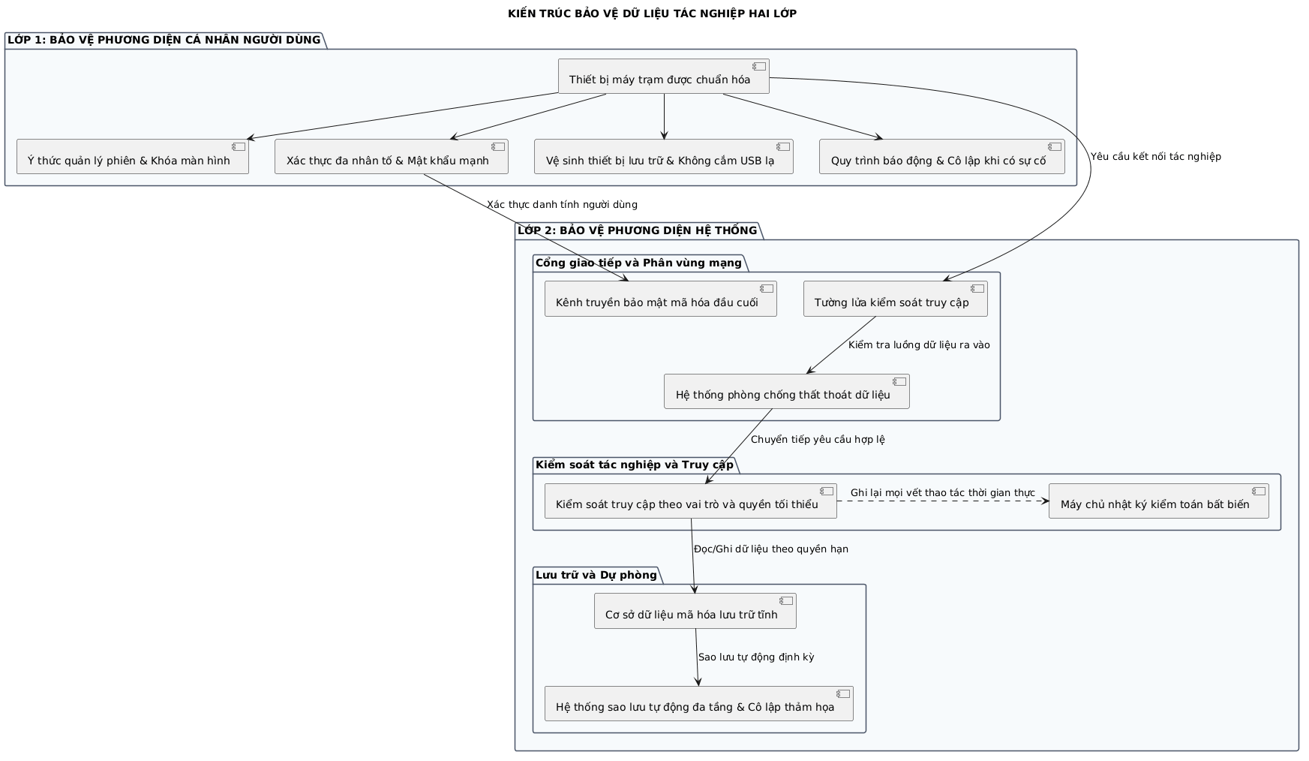
Hình 2.1: Sơ đồ kiến trúc bảo vệ an toàn dữ liệu tác nghiệp hai lớp

